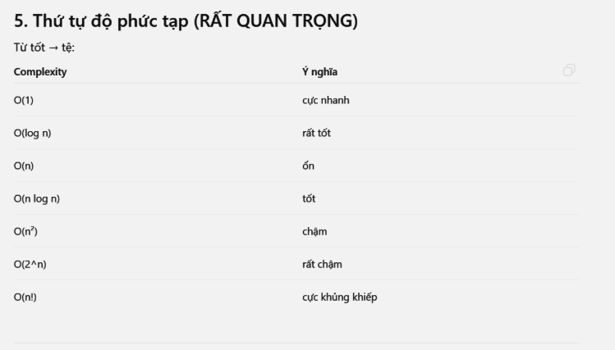

Pseudocode

if currentWeight > capacity:
return
if currentValue > bestValue:
update bestValue
if bound <= bestValue:
return
Try TAKE
Try SKIP

Chú giải:
-currentWeight: tổng cân nặng hiện tại
-currentValue: tổng value hiện tại
-bestValue: đáp án tốt nhất
-index: xét item thứ mấy
-bound: giá trị tối đa có thể đạt được trong nhánh (mỗi nhánh là 1 cách chọn đồ)

Có thể xem thêm ở flowchart hoặc hiểu như sau:
Chọn item hiện tại.

Nếu tổng weight vượt capacity
→ bỏ nhánh.

Nếu currentValue lớn hơn bestValue
→ cập nhật bestValue.

Tính bound (giá trị tối đa có thể đạt được của nhánh).

Nếu bound <= bestValue
→ cắt nhánh vì không thể tạo ra lời giải tốt hơn.

Ngược lại:
→ tiếp tục thử TAKE hoặc SKIP item tiếp theo.

Time complexity: Each item can be taken or skipped -> O(2^n) (very slow), but Branch and Bound reduces unnecessary exploration by pruning branches that cannot improve the current best solution, so this can be faster.

Space complexity: O(n) (recursion stack)

Flowchart

Start
|
Current weight > capacity?
| |
Yes No
| |
Return Update bestValue
|
Bound <= best?
| |
Yes No
| |
Prune Try TAKE
|
Try SKIP

